9. 딥러닝 실습 예제 1 - 레모네이드 판매 예측

1) 독립변수와 종속변수

지도학습을 진행하기 위해서는 ‘독립변수’와 ‘종속변수’에 대해서 알아야 합니다. 지금까지 ‘변수’라는 용어는 ‘특정한 값을 담아둔 것(정확히는 메모리 위치입니다)’을 변수라고 칭했습니다. 하지만 이 변수들 사이에서도 관계가 있을 수 있습니다.

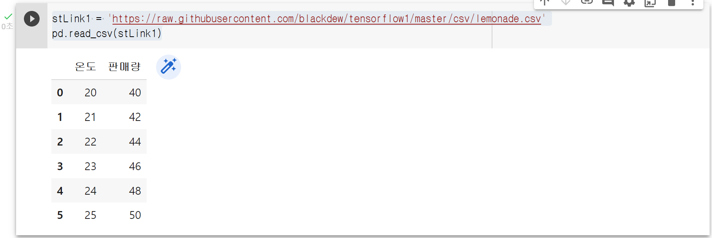

레모네이드 판매량을 보면 온도가 1도씩 오를 때마다 레모네이드가 2잔씩 더 팔리는 것을 알 수 있습니다. 원인은 온도, 결과는 판매량입니다. 이렇게 원인이 되는 변수를 ‘독립변수’, 결과가 되는 변수를 ‘종속변수’라고 합니다.

딥러닝 프로그램 제작을 위해 독립변수와 종속변수를 저장해줍시다.

temp = stLemonade[[‘온도’]]

sale = stLemonade[[‘판매량’]]

